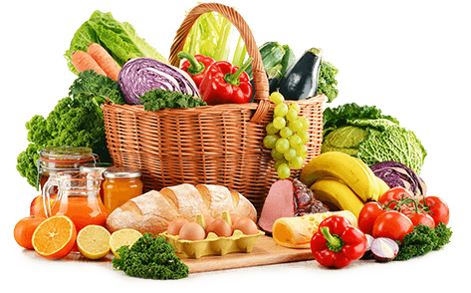

JEDILNIK (2. 3. ─ 6. 3. 2026)
 | MALICA | KOSILO | POPOLDANSKA MALICA
PONEDELJEK | beneški kruh¹, kisla smetana⁷, češnjev paradižnik, jabolko, hibiskusov čaj | goveja juha^{1,3,9}, puranji file v naravni omaki, široki rezanci¹, zeljnata solata, sadni napitek | polbeli kruh¹, jabolko, voda
TOREK | mlečni kuskus¹, kakavov posip⁷, banana | goveja juha^{1,3,9}, mesna musaka^{1,3,7}, zelena solata, voda | polbeli kruh¹, piščančja salama, voda
SREDA | polbeli kruh¹, sir⁷, sveže kumare, kivi, planinski čaj | brokolijeva juha, pečenka v naravni omaki, pražen krompir, zelje v solati s fižolom, sadni napitek | polbeli kruh¹, pomaranča, voda
ČETRTEK | polnozrnata štučka¹, sadni jogurt⁷, čaj (jagoda-vanilija), hruška | zdrobova juha¹, goveji golaž, polenta⁷, zelena solata, voda | polbeli kruh¹, pašteta Argeta^{1,3,7}, voda
PETEK | polbeli kruh¹, suha salama, rezina sira, paprika, kivi, hibiskusov čaj | zelenjavna obara¹, palačinke s čokoladnim polnilom^{1,3,7}, voda | črni kruh¹, mlečni namaz⁷, voda

Alergeni: 1: gluten (pšenica, pira, rž, ječmen, oves, kamut), 2: raki, 3: jajca, 4: ribe, 5: arašidi, 6: soja, 7: laktoza (mleko in mlečni izdelki), 8: oreški (8a: mandlji, 8b: lešniki, 8c: orehi, 8d: indijski orehi, 8e: brazilski oreščki, 8f: pistacija, 8g: makadamija), 9: listna zelena, 10: gorčično seme, 11: sezam, 12: žveplov dioksid in sulfiti, 13: volčji bob, 14: mehkužci Dietni obroki, ki jih pripravljamo po navodilu pediatra, lahko vsebujejo navedene alergene v sledovih.
DOBER TEK!
Kuhinja si pridružuje pravico do spremembe jedilnika.
V sodelovanju pripravila: Robert Troha, vodja kuhinje in Jerca Bogataj, organizatorka prehrane

